**西南大学计算机与信息科学学院**

**《C++》之**

**实验002： 射雕英雄传英雄出现次数**

**实验基本信息：**

未命名实验类型： □验证性 □设计性 □综合性

理论教师： 代立云 实验指导教师：代立云

学生姓名: 宋行健 学号: 222018321062006

班级： 18级软件工程一班

时间： 2019.5.17

**实验过程：**

1. 实验代码

#include <iostream>

#include <fstream>

#include <string>

#include <string.h>

#include <vector>

using namespace std;

int main()

{

ifstream in; //读入文件流；

ofstream out; //写入文件流；

string name_temp; //存循环时临时的英雄名称；

string line; //读入文件流，每次读一行，储存变量；

//把每个英雄罗列在一个vector里面；

vector<string> HeroName = { "郭靖","黄蓉","杨康","穆念慈","郭啸天","李萍","杨铁心","包惜弱","黄药师","柯镇恶","朱聪","韩宝驹","南希仁","张阿生","全金发","韩小莹" ,"欧阳锋","马钰","谭处端","刘处玄","丘处机","王处一","郝大通","孙不二","王重阳","周伯通","尹志平","程瑶迦","陈玄风","梅超风","陆乘风","冯默风","陆冠英","欧阳克","一灯大师","洪七公","梁长老","裘千仞","裘千丈","乔寨主","完颜洪烈","完颜洪熙","杨康","彭连虎","梁子翁","灵智上人","沙通天","侯通海","沈青刚","吴青烈"};

vector<int> Hero_number (HeroName.size(),0); //定义新向量，大小同英雄名字，初始值都为0；

cout << "射雕英雄传十大英雄：" << endl;

in.open("E:\\C++\\射雕英雄传.txt"); //打开要读入的文件；

if (!in)

cout << "Open failed(in)" << endl; //检验原文件是否打开成功；

else

{

while (getline(in, line)) //当in成行读入有数据，则将读入的数据存入line；

{

for (int i = 0; i < HeroName.size(); i++)

{

name_temp = HeroName[i]; //临时存要找的英雄名字；

if (!line.find(name_temp)) //如果line中含有英雄名称关键字计数变量+1；

{

Hero_number[i] += 1;

}

}

}

}

in.close(); //关闭文件；

//冒泡排序排出前十位；

int number_temp;

for (int i = 0; i < HeroName.size() - 1; i++)

{

for (int j = 0; j < HeroName.size() - 1 - i; j++)

{

if (Hero_number[j] < Hero_number[j + 1])

{

//对出现次数进行冒泡排序；

number_temp = Hero_number[j];

Hero_number[j] = Hero_number[j + 1];

Hero_number[j + 1] = number_temp;

//同时对其对应的英雄名字进行位置交换；

name_temp = HeroName[j];

HeroName[j] = HeroName[j + 1];

HeroName[j + 1] = name_temp;

}

}

}

//输出前十的英雄；

for (int i = 0; i < 10; i++)

{

cout << "TOP " << i + 1 << " :" << HeroName[i] << "\t" << Hero_number[i] << "次" << endl;

}

return 0;

}

1. 实验感想

通过本次实验，我更加熟练掌握了文件读入读出流的应用。利用<fstream>包对“射雕英雄传.txt”文件进行逐行读取，在每一行的读取数据中寻找是否含有英雄名字的关键词，若含有，则将其对应的计数变量加一，当全文扫描完成后，对所存的计数变量进行“冒泡法排序”，排出前十位的英雄并将其输出。

在这个程序中，我主要用到了vector<string> HeroName和vector<int> Hero_number (HeroName.size(),0)这两个向量组，一个用来储存英雄姓名字符串，另一个用来储存其对应的计数变量。

1. 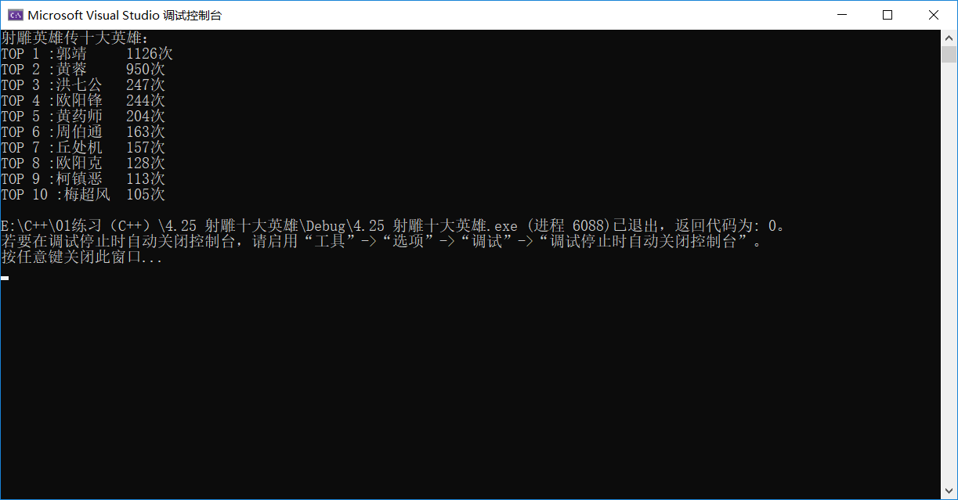实验截图